**初一专题《北方地区》拓展资源**

依据材料，分析黄土高原水土流失的原因、影响及治理方法。

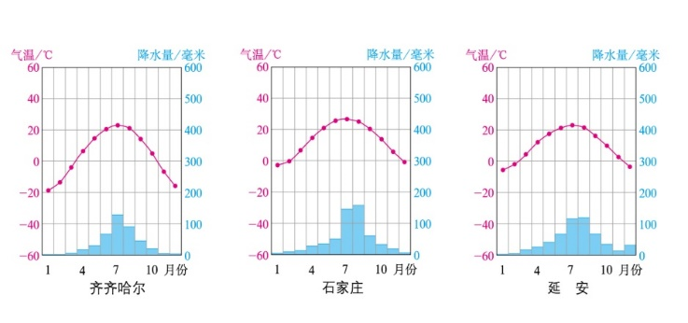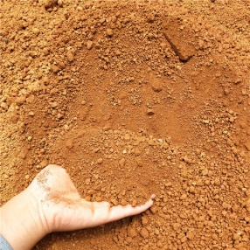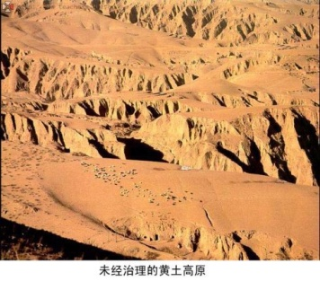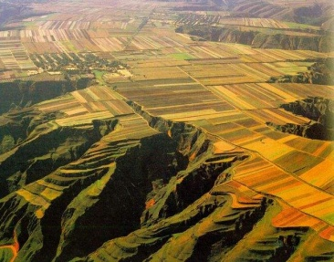

黄土 未经治理的黄土高原 治理后的黄土高原

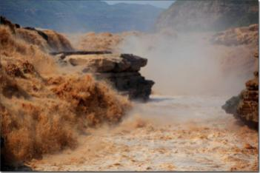 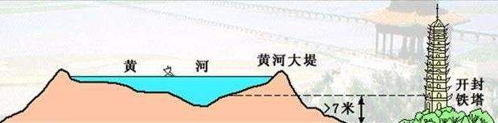

黄河中游 黄河下游

成因：

影响：

治理方法：

答案

成因：

自然原因：黄土高原暴雨集中，植被稀少，黄土土质松散。

人为原因：过度砍伐，过度开垦……

影响：

1.使得黄河在中游河段含沙量暴增，到下游泥沙沉积，形成“地上河”。

2.造成当地土层变薄，土壤肥力下降。

治理方法：

生物措施：植树种草。

工程措施：打坝淤地，修筑梯田，修建排沙水利设施。

其他措施：小流域综合治理